Лабораторная работа № 8

Что такое квота

Большие объекты в ORACLE
Задание:
- Создайте отдельное табличное пространство для хранения LOB.
- Создайте отдельную папку для хранения внешних WORD (или PDF) документов.
- Создайте пользователя lob_user с необходимыми привилегиями для вставки, обновления и удаления больших объектов.
- Добавьте квоту на данное табличное пространство пользователю lob_user.
- Добавьте в какую-либо таблицу следующие столбцы:
– FOTO BLOB: для хранения фотографии;
– DOC (или PDF) BFILE: для хранения внешних WORD (или PDF) документов.
- Добавьте (INSERT) фотографии и документы в таблицу.

Вопросы:
      - Для каких целей применяются большие объекты Oracle (LOB).
      - Перечислите типы LOB и объясните их назначение и способ хранения данных.

Краткие теоретические сведения:
Основные типы больших объектов:
Blob – неструктурированные двоичные данные
Clob – символьные данные
Bfile – внешние файлы операционной системы, содержащие двоичные данные.
Blob, Clob – это внутренние большие объекты, то есть данные хранятся в базе данных. Bfile – это внешние большие объекты, данные хранятся вне базы данных.
Как внутренние, так и внешние большие объекты могут быть использованы как столбцы таблицы, как переменные в pl/sql, как атрибуты объектов.
LOB - объект состоит из локатора и значения. Локатор – это внутренний указатель на фактическое значение большого объекта. Значение – это реальное содержимое объекта. Доступ к значениям больших объектов осуществляется только с помощью соответствующего локатора.
Работа с BFILE предполагает наличие в вашей базе данных специального объекта DIRECTORY. Это объект является псевдонимом каталога, где будут размещены ваши файлы. Для работы с объектом directory у вас должны быть следующие привилегии: create any directory, drop any directory, read. К тому времени, как вы начнёте работать с внешними большими объектами, папка, на которую ссылается directory, уже должна существовать.
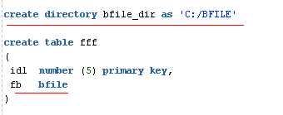

Функции для инициализации CLOB и BLOB пустыми локаторами, применяемые для INSERT и UPDATE:
EMPTY_CLOB(),
EMPTY_BLOB():.

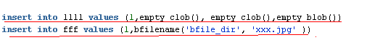

BLOB: для загрузки надо использовать DBMS_LOB
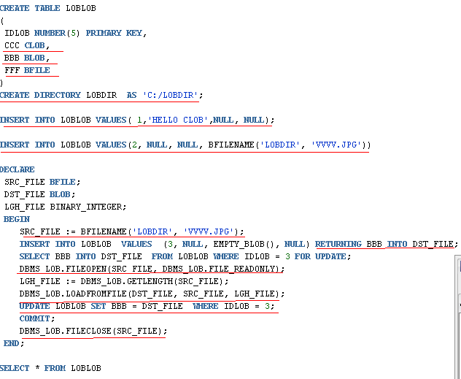
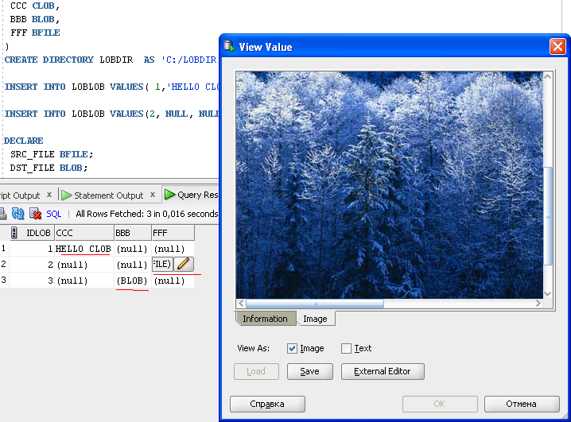

DBMS_LOB: специальный пакет Oracle для работы с LOB.
DBMS_LOB.OPEN: открыть экземпляр LOB.
DBMS_LOB.CLOSE: закрыть экземпляр LOB.
DBMS_LOB.FILEOPEN: открывает объект BFILE с заданным локатором.
DBMS_LOB.FILECLOSE: открывает объект BFILE с заданным локатором.
DBMS_LOB.LOADFROMFILE: загрузка из файла BLOB, CLOB, NCLOB.
DBMS_LOB.LOADCLOBFILE: загрузка из файла CLOB, NCLOB
DBMS_LOB.LOADBLOBFILE: загрузка из файла BLOB.
DBMS_LOB.GETLENGTH: получить длину.
DBMS_LOB.COPY: копирование из LOB в LOB.
DBMS_LOB.COMPARE: сравнение однотипных LOB.
DBMS_LOB.CONVERTTOBLOB: преобразование из CLOB в BLOB.
DBMS_LOB.CONVERTTOCLOB: преобразование из BLOB в CLOB.
DBMS_LOB.READ: чтение из LOB заданного количества данных с заданной позиции.
DBMS_LOB.WRITE: записать заданное количество данных с заданной позиции.

